ЛАБОРОТОРНАЯ РАБОТА №4
Рудяк Даниил, Квачко Никита П3А
Цели:
- Познакомиться с основными командами Git для командной работы.
- Освоить процесс совместной работы над проектом с использованием веток и слияний.
- Освоить процесс совместной работы над проектом, в т.ч. с использованием инструмента Pull Requests.
- Практиковаться в разрешении конфликтов слияния.
- Понять принципы работы с удаленным репозиторием и взаимодействие с
ним.
1) Команда из 2 человек



2-3) Создали локальный репозиторий и добавили туда некоторые файлы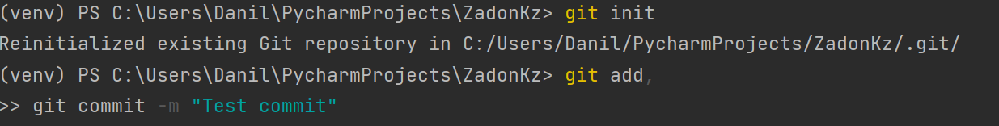
4) Связали локальный репозиторий с удаленным

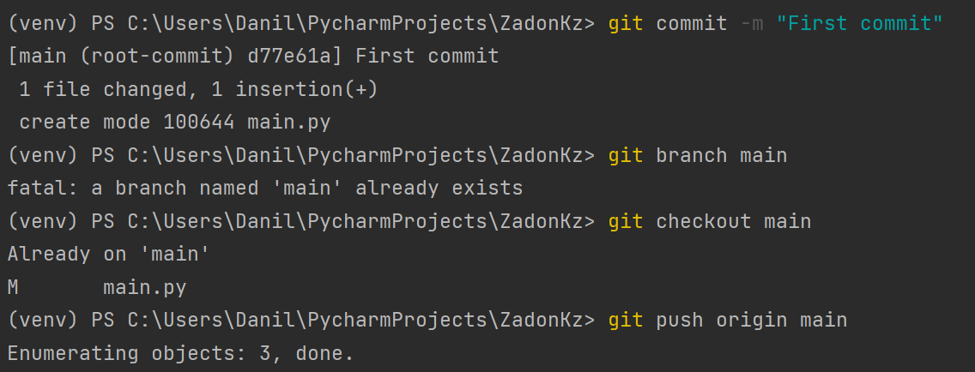
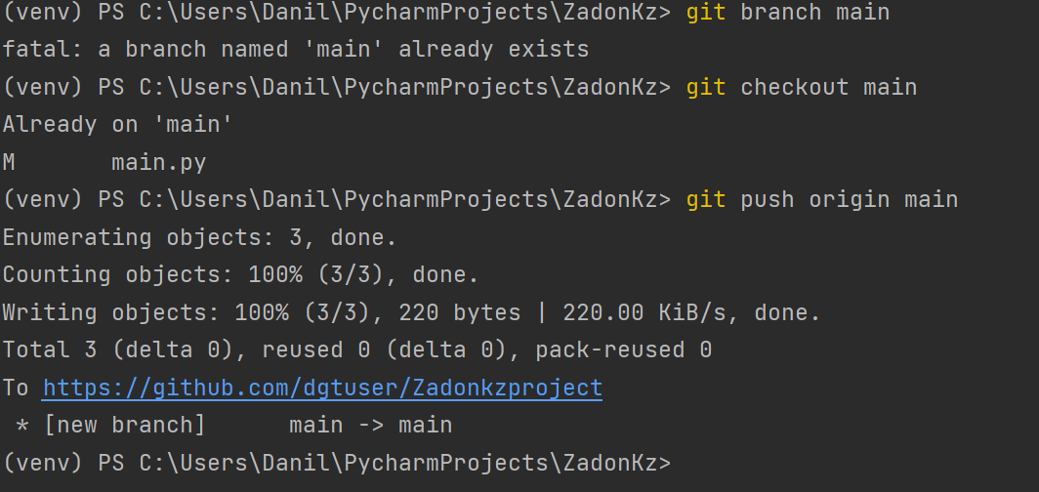
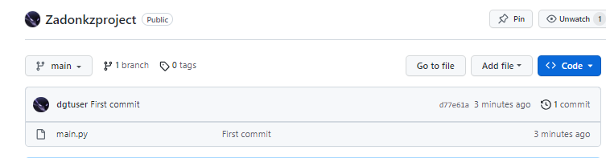
5) Создание новых веток
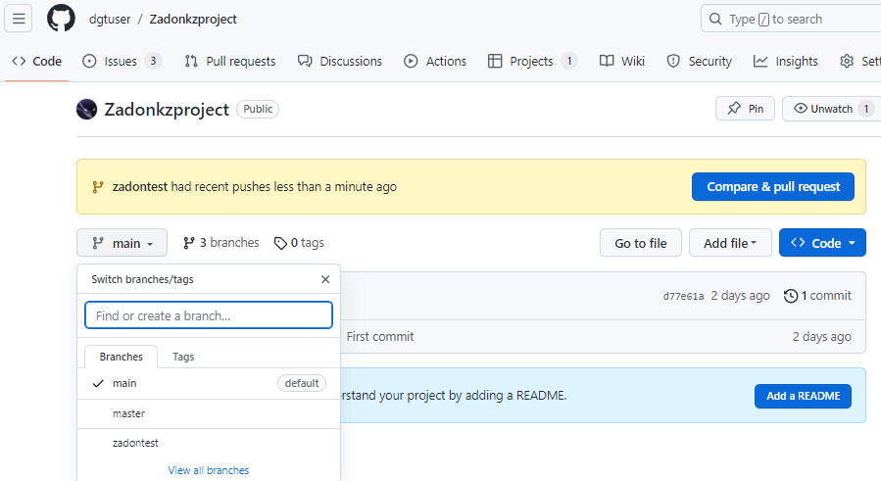
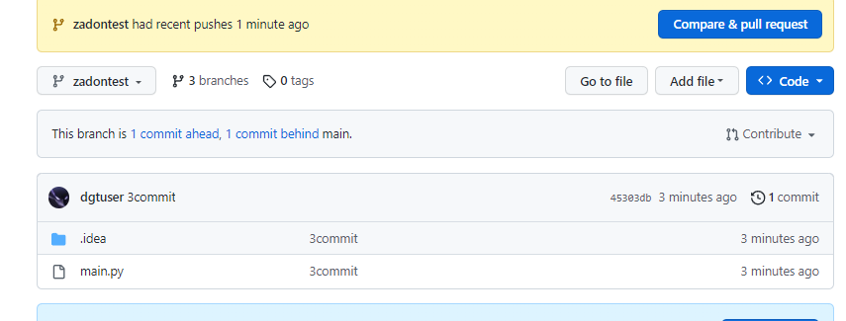
6) Дать доступ к проекту участникам
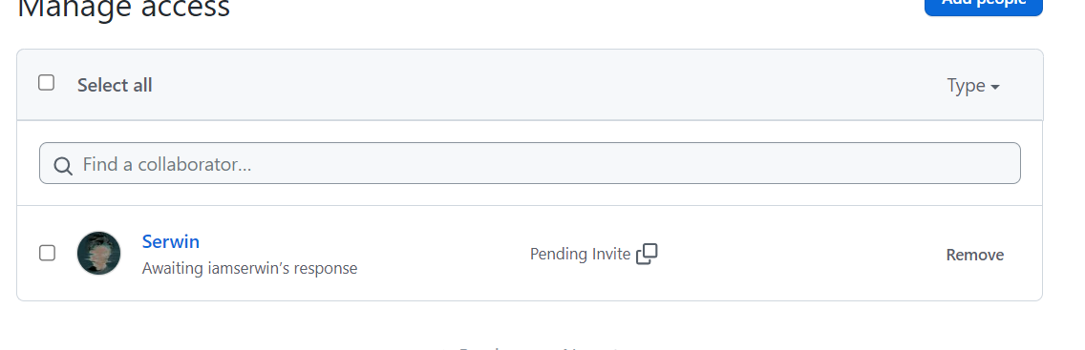

7) Wiki документация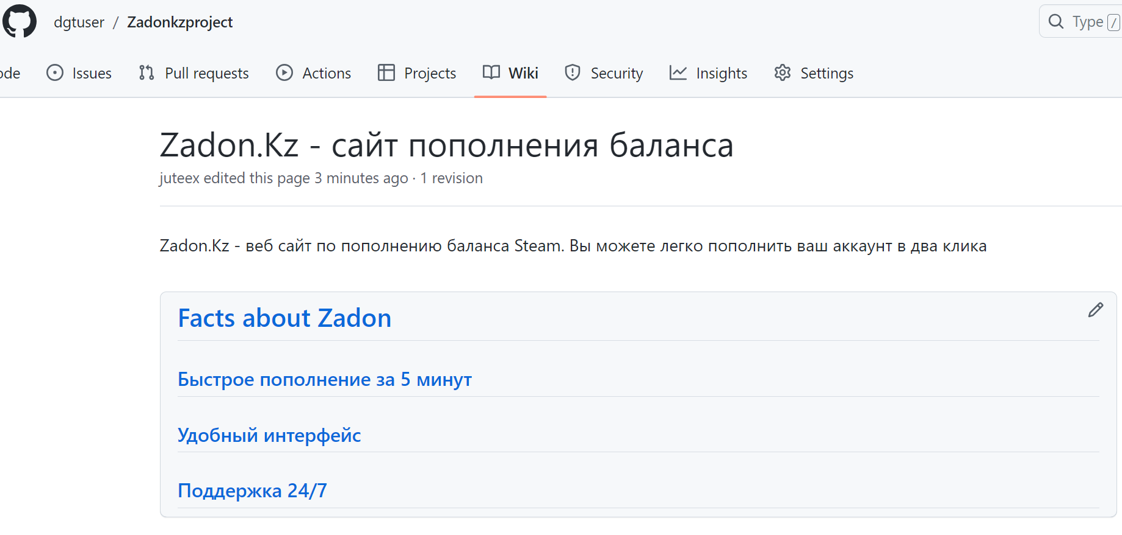
8) Обсуждения
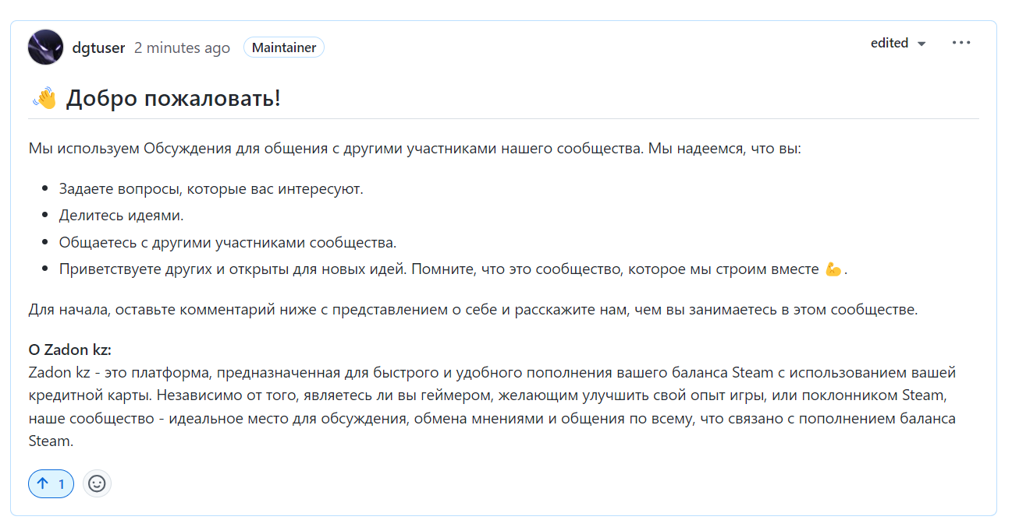
9) Сделать разные комиты для настройки Pull requests 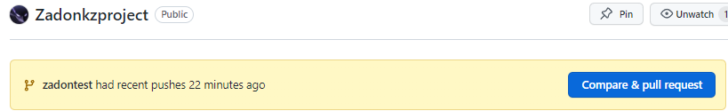10) Тест Issues
